**Памятка для родителей по вопросам социально-психологического тестирования (СПТ) учащихся в 2024-2025 учебном году.**

**СПТ тестирование обучающихся пройдет с 16 сентября по 11 октября 2024 года.**

**«Уважаемые родители!**

**В образовательных организациях Российской Федерации ежегодно проводится масштабное тестирование социально значимых характеристик личности современных детей и подростков. Тестированию подлежат обучающиеся всех без исключения общеобразовательных и профессиональных образовательных организаций, а также образовательных организаций высшего образования. Тестирование позволяет определить у обучающихся образовательных организаций наиболее сильные и ресурсные стороны личности, специфические поведенческие реакции в стрессовой ситуации, различные формы рискованного поведения. Анализ результатов поможет организовать индивидуальные профилактические и коррекционные мероприятия для обеспечения психологического благополучия личности обучающихся, оказать своевременную психолого-педагогическую помощь и поддержку**

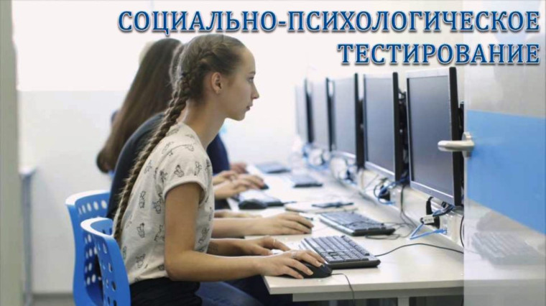

Методика тестирования включает перечень вопросов на понятном для понимания обучающихся языке.  
Длительность проведения учитывает возрастные особенности участников тестирования и не превышает продолжительности одного урока.  
Задача обучающегося – внимательно прочитать вопрос и выбрать вариант ответа. Правильных или неправильных ответов на вопросы не существует. Количественный подсчет осуществляется автоматически, что обеспечивает точность оценки.  
Согласие на участие ребенка в тестировании – это возможность вам удерживать в поле своего внимания вопросы рисков и безопасного образа жизни детей и подростков. Вы как законные представители своих детей имеете возможность задать любые вопросы, связанные с процедурой тестирования. По окончании проведения тестирования и обработки ответов вы сможете обратиться за результатами к организаторам (педагогу-психологу образовательной организации) и получить соответствующие рекомендации».  
В этом году СПТ будет проходить в сентябре – октябре. Тестирование проводится для учащихся 13-18 лет, причем, для учащихся 13-14 лет необходимо заполнить информированное согласие родителей (законных представителей), а учащиеся с 15 лет будут сами подписывать согласие.  
Полученные результаты носят прогностический, вероятностный характер. В обобщенном виде они будут использованы при планировании профилактической работы в образовательной организации, где учится Ваш ребенок. Обращаем Ваше внимание на то, что социально-психологическое тестирование является добровольным и конфиденциальным. Основной принцип подведения итогов «НЕ НАВРЕДИ». После теста ребенок получает обратную связь в виде краткого описания психологической устойчивости в трудных жизненных ситуациях.  
Уважаемые родители! Вы, безусловно, самые близкие и значимые для ребенка люди! Вы стремитесь быть успешными родителями. Вы испытываете тревогу и беспокойство за будущее и настоящее своего ребенка. Безопасность ребенка очень важна для родителей и важно понимать, что социально-психологическое тестирование – это лишь первый этап выявления затруднений, который может выполнять функцию старта работы над собой. Затем мобилизации социально-психологических ресурсов, который включает: формирование у обучающихся личностных качеств, необходимых для конструктивного, успешного и ответственного поведения в обществе; развитие стрессоустойчивости и навыков совладение со стрессом: принятия решений, обращения за социальной поддержкой, избегания опасных ситуаций; развитие навыков саморегуляции и самоорганизации личности  
**Ответы на типичные вопросы и опасения родителей, связанные с социально-психологическим тестированием**  
**Какие последствия могут быть для семьи, если ребёнок попадёт в группу риска?**«Социально-психологическое тестирование служит точному определению направленности и содержания профилактической работы с обучающимися, что позволяет оказывать им своевременную адресную психолого-педагогическую помощь».  
**Могут ли по результатам диагностики «поставить ребёнка на учёт» в соответствующих органах?**«Результаты тестирования не являются фактическим или юридическим основанием для постановки тестируемого на какой-либо вид учёта (внутришкольный, наркологический и т.п. или для постановки какого-либо диагноза). При желании обучающегося или его родителей результаты тестирования могут лишь мотивировать их самостоятельно обратиться за консультацией к профильным специалистам, а также воспользоваться предложениями по добровольному участию в программах или мероприятиях, направленных на развитие навыков личностно-доверительного общения, качеств личности, обеспечивающих оптимальную социально-психологическую адаптацию».  
**Зачем ребёнку это тестирование?**  
«Результаты диагностики позволяют обучающемуся получить информацию о самом себе, своих сильных и слабых сторонах, содействуя развитию навыков рефлексии, позволяющей адекватно оценивать потенциальные риски и обезопасить себя от них».  
**Кому будут переданы данные о результатах тестирования ребёнка?**«Все результаты тестирования строго конфиденциальны! Каждому обучающемуся, принимающему участие в тестировании, присваивается индивидуальный код участника, который делает невозможным персонификацию данных. Таким образом, персональные результаты могут быть доступны только нескольким лицам: самому обучающемуся (в адаптированном виде), родителю или законному представителю ребёнка, а также специалисту, который организует процесс тестирования в образовательной организации.